chapter 1 - 1 -
1.1 - 1 -
1.1.1 - 1 -

basic

1.1 basic

1.1.1 GOROOT GOPATH
1. GOROOT GOPATH 及 PATH 设置

a.添加系统变量GOROOT：安装完Go第一件事就是设置GOROOT。例如我的Go安装在C:\Go目录，则要设置 GOROOT = C:\Go

b.修改环境变量PATH：将%GOROOT%\bin加到环境变量PATH里面，这样就可以直接在dos命令模式下任意目录运行%GOROOT%\bin目录下的程序 如：go.exe godoc.exe

c.添加系统变量GOPATH：GOPATH是用来设置包加载路径的重要变量。可以设置多个路径，用分号(;)分隔。

例如 我的GOPATH =
D:\data\golang\letsgo;D:\data\golang;D:\data\golang\beego;D:\data\golang\beeweb;
我import了一个不存在的xxx包

则会报以下错误（由此可见GOPATH在包加载时的重要作用）：

注：要加载的包的源代码必须放在GOPATH路径下的src目录，否则还是提示加载不到包
2. go get下载开源系统
一般开源项目里面有各种依赖关系，一个一个fock太麻烦了。试试 go get命令吧

下面我使用go get获取github上的一个开源博客系统(github.com/lisijie/goblog)：
1.设置项目路径到GOPATH里面（放在GOPATH最前面，go get将代码下载到GOPATH里面的第一个项目目录里面）
如：我把下载的博客系统到D:\data\golang\goblog目录，则GOPATH = D:\data\golang\goblog;D:\data\golang\letsgo;D:\data\golang;D:\data\golang\beego;D:\data\golang\beeweb;
注：如果有开启git shell建议重启一下git shell，否则GOPATH设置还没生效...
2.在 git shell下 运行 go get github.com/lisijie/goblog 静候几分钟...

- 进入 D:\data\golang\goblog目录就可以看到下载下来的代码了
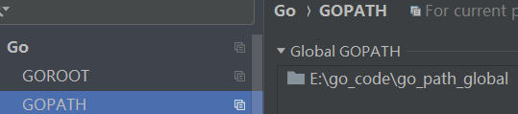
123
fsdf

